 | Championnat Rhône-Alpes  Gymnastique Rythmique  TREVOUX 11 Avril 2010  Organigramme Prévisionnel  Organigramme détaillé sur : www.wmaker.net/ffgymrhonealpes  à partir du 6 Avril 2009 | 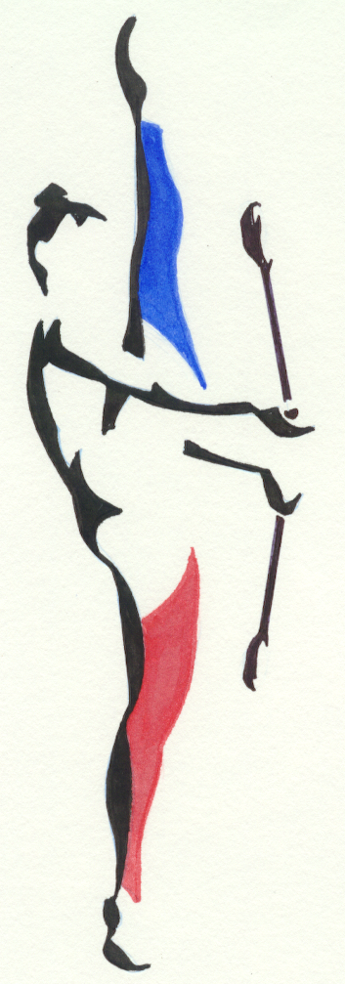

Programme sous réserve de modification de dernière minute

2èmeversion

Dimanche 11 Avril 2010
8 h 30 Réunion de juges
JURY 1 JURY 2
• 9H30 – 11H15

DC2 M (13) JS (14) | DC2 B (15) C (8)

• 11H20 – 12H00

DC4 M (4) C J S (7) | DC4 B (9)

• 12H15 PALMARES

• 13H30 – 15H00

DC5 BM (9) - DC3 BM (7) CJS (2) | DC5 CJS (18)

• 15H05– 16H30

DC1 B (6) M (9) J (6) | DC1 C (12) S (9)

• 16H40 PALMARES

